Государственное учреждение образования

«ДОВСКАЯ ГИМНАЗИЯ»

Учебно-исследовательская работа

Влияние метрологических и космических факторов на здоровье людей

Довск

СОДЕРЖАНИЕ

Введение

Методы и методика работы

Теоретическая часть

Практическая часть

Заключение и выводы

Список литературы

ВВЕДЕНИЕ

Многим приходится неоднократно слышать от родственников и знакомых жалобы на плохое самочувствие, проявляющееся в виде головных болей, повышения давления, болей в области сердца, и объяснения такого состояния влиянием магнитных бурь на их здоровье. Общеизвестно, что на организм человека и его самочувствие действительно влияют различные погодные факторы. До недавнего времени большинство исследователей рассматривало их в отрыве от космических факторов. Однако, все изменения, происходящие в окружающем Землю пространстве (в том числе и те, что происходят в атмосфере) связаны с Солнцем, с той энергией, которая приходит от него к Земле и с влиянием на нее других планет. Это значит, что метеорологические процессы находятся в определенной связи с процессами электромагнитными, которые наиболее выражено, проявляются в периоды магнитных бурь, часто сопутствующих так называемым неблагоприятным дням месяца.

Как связано изменение состояния здоровья людей в зависимости от условий среды обитания человека, в частности, метеорологических, геофизических и гелиофизических факторов, которые часто именуются просто как «неблагоприятные для здоровья дни»? Какова периодичность влияния этих факторов на здоровье людей? Эта исследовательская работа призвана ответить на эти вопросы.

Цель работы: Проследить зависимость состояния здоровья людей от действия факторов, связанных с неблагоприятными днями.

Задачи: сопоставить данные о состоянии здоровья группы людей с неблагоприятными в метеорологическом плане днями;

Гипотеза: Риск появления зависимости самочувствия человека от изменения метеофизических условий увеличивается с возрастом и при наличии заболеваний сердечнососудистой системы.

Сроки работы: январь - ноябрь 2010 года

МЕТОДЫ И МЕТОДИКА РАБОТЫ

В основу работы положены методы наблюдения и фиксирования состояния здоровья родственников и группы учителей; математический метод (обсчет статистических данных); графический метод (построение диаграмм).

Для установления зависимости состояния здоровья людей от воздействия факторов так называемых “неблагоприятных дней” предполагается формирование группы людей в количестве 100 человек для наблюдения с их согласия. Участники эксперимента должны фиксировать свое самочувствие по определенным параметрам ежемесячно в течение 2010 года. Каждый месяц, полученные данные подлежат систематизации, сопоставлению с датами неблагоприятных дней для определения закономерностей в изменении состояния здоровья людей. Все участники эксперимента делятся на шесть возрастных групп, с целью выяснения порога чувствительности к электромагнитным и метеорологическим проявлениям в окружающей среде. В отдельную группу выделяются участники эксперимента, имеющие отклонения в состоянии здоровья.

ТЕОРЕТИЧЕСКАЯ ЧАСТЬ

Все на Земле зависит от Солнца. Волновое излучение Солнца, которое приходит на верхнюю границу земной атмосферы, меняется во времени. Периодически на Солнце происходят процессы, которые по своей сути напоминают взрывы атомной бомбы, только гораздо мощнее. Во время этих взрывов во много раз усиливается солнечное излучение. В последнее столетие стало известно, что Солнце излучает не только видимый и невидимый свет, но и частицы, которые несут на себе электрические заряды. Эти частицы постоянно испаряются из атмосферы Солнца и представляют собой что-то вроде продолжения солнечной короны. Этот газ, испаряющийся из Солнца, состоящий из заряженных частиц, заполняет все пространство Солнечной планетной системы. Поскольку он все время движется, то называется солнечным ветром. Магнитное поле планеты служит защитой от солнечного ветра. Электричество и магнетизм очень тесно взаимосвязаны.

Однако, структура магнитосферы такова, что в разных местах магнитное поле Земли по-разному влияет на воздействие космических факторов, в частности солнечного ветра. Поток солнечных высокоскоростных частиц, выброшенных из атмосферы Солнца после солнечной вспышки, распространяется в межпланетном пространстве наподобие поршня. Через 12-24 часа этот поршень достигает орбиты Земли. Под его давлением магнитосфера Земли на дневной стороне сжимается вдвое и даже больше. Сильное сжатие магнитосферы означает увеличение напряженности магнитного поля. Так начинается мировая магнитная буря. В последние годы стало совершенно очевидным, что на биологические системы (в том числе и на человека) действуют не те изменения магнитного поля Земли, по которым вычисляется К-индекс (локальный, местный индекс, который определяется по магнитограммам в конкретном месте), но на человека действует целый ряд физических факторов, которые связаны с процессами в магнитосфере.

На экспериментальном материале была установлена несомненная связь между состоянием здоровья и условиями в космосе. Было показано, что возникновение различных недомоганий определенным образом связаны с условиями в космосе. Условия в космосе определяются условиями на Солнце (их характеризуют относительными числами солнечных пятен, которые называют числами Вульфа).

Влияние солнечной активности на биосферу Земли изучал уже в начале двадцатого столетия А.Л. Чижевский – основоположник науки гелиобиологии. С тех пор проводятся разноплановые исследования влияния солнечной активности и земных магнитных бурь на здоровье человека.

А.Л. Чижевский в 1915 году сосредоточил свое внимание на изучении изменения в функциональном состоянии нервной системы человека под влиянием космических факторов. Им было замечено, что больные, страдающие болезнями нервной системы, испытывали приступы наиболее сильных болей в одно и то же время, независимо от того, в каких условиях они жили. В 1930 году А.Л.Чижевский показал, что колебания общей смертности следуют за кривой циклической деятельности Солнца, и в годы максимальной солнечной активности наблюдается большой пик смертности. В годы минимальной солнечной активности также наблюдается увеличение числа внезапных смертей, но оно меньше, чем при максимальной солнечной активности. Установлено, что минимум солнечных пятен, еще не означает минимума солнечной активности.

ПРАКТИЧЕСКАЯ ЧАСТЬ

Из различных источников (периодическая печать, информационные и специальные сайты, специальная литература) в декабре 2009 года была собрана информация о неблагоприятных для здоровья человека днях на 2010 год. В результате сопоставления и систематизации полученных данных составлена таблица неблагоприятных дней на 2010 год и подсчитано общее количество таких дней в году.

Таблица 1

Неблагоприятные для здоровья дни в 2010 году

|  |  |  |
| --- | --- | --- |
| Месяц | Неблагоприятные дни | Общее количество |
| Январь | 4, 7, 11, 15, 18, 23, 26, 30 | 8 |
| Февраль | 2, 5, 10, 14, 17, 22, 25, 28 | 8 |
| Март | 4, 7, 11, 14, 15, 18, 23, 26, 30 | 9 |
| Апрель | 4, 7, 11, 14, 15, 18, 23, 26, 30 | 9 |
| Май | 2, 6, 10, 13, 14, 17, 20, 23, 27, 31 | 10 |
| Июнь | 4, 7, 11, 12, 15, 19, 22, 26, 30 | 9 |
| Июль | 4, 7, 10, 11, 14, 18, 22, 26, 30 | 9 |
| Август | 3, 6, 9, 10, 13, 16, 20, 24, 28 | 9 |
| Сентябрь | 1, 4, 7, 8, 11, 15, 19, 23, 27 | 9 |
| Октябрь | 1, 4, 7, 10, 14, 19, 22, 27, 30 | 9 |
| Ноябрь | 2, 4, 5, 9, 13, 17, 21, 25, 28 | 9 |
| Декабрь | 1, 4, 5, 8, 13, 17, 21, 25, 28, 31 | 10 |

Под неблагоприятными днями в данной работе понимаются дни с резкими изменениями метеорологических условий – перепады атмосферного давления и температуры окружающей среды.

Чтобы проследить зависимость состояния здоровья людей от воздействия факторов так называемых «неблагоприятных дней» была выбрана группа участников в количестве 100 человек с их согласия, состоящая из родственников, соседей и учителей, для наблюдения.

Состояние здоровья фиксировалось участниками эксперимента по следующим параметрам:

1. *нормальное самочувствие,*
2. *головная боль,*
3. *сердечные боли,*
4. *изменение артериального давления,*
5. *суставная боль,*
6. *апатия, раздражительность, вялость.*

Участники эксперимента фиксировали свое самочувствие по названным параметрам ежемесячно в течение января – ноября 2010 года. Ежемесячно полученные данные систематизировались, сопоставлялись с датами неблагоприятных дней, определялись закономерности в изменении состояния здоровья людей.

Все участники эксперимента были разделены на шесть возрастных групп, с целью выяснения порога чувствительности к электромагнитным и метеорологическим проявлениям в окружающей среде:

1. от 10 до 20 лет,
2. от 21 года до 30 лет,
3. от 31 до 40 лет,
4. от 41 до 50 лет,
5. от 51 до 60 лет,
6. старше 61 года.

В каждой группе наблюдалось по 16 − 17 человек. В отдельную условную группу были выделены участники эксперимента, состоящие в разных возрастных группах и имеющие отклонения в состоянии здоровья, т.е. имеющие хронические заболевания. Эту группу составило 20 человек. Из них: с гипертонической болезнью 12 человек, перенесшие инфаркт миокарда – 2 человека, страдающие стенокардией – 3, с ишемической болезнью сердца – 3. В эту группу вошли люди в возрасте от 40 лет и старше.

Параллельно с самоконтролем со стороны участников проводился выборочный контроль в разных возрастных группах для определения добросовестности участников эксперимента и достоверности предоставляемой ими информации. Фактов недобросовестности выявлено не было.

Анализ результатов наблюдений показал, что на резкую смену погоды и геомагнитного поля Земли не реагирует 55% участников эксперимента, т.е. у них не нарушается нормальное самочувствие. Главным образом, это люди из первых трех возрастных групп (от 10 до 40 лет). Именно в них наблюдалось наибольшее количество людей, не реагирующих на изменение погоды, хотя, как видно из таблицы, в каждой из этих групп также имеется определенный процент метеозависимых людей.

Таблица 2

Самочувствие участников эксперимента во время неблагоприятных дней

|  |  |  |  |  |  |  |
| --- | --- | --- | --- | --- | --- | --- |
| Возраст  Параметры | до 20 лет | до 30 лет | до 40 лет | до 50 лет | до 60 лет | старше 60 лет |
| Количество участников в группе | 16 | 16 | 17 | 17 | 17 | 17 |
| Из них: | | | | | | |
| Имели нормальное самочувствие в неблагоприятные дни | 15 | 13 | 12 | 8 | 5 | 2 |
| Страдали от головной боли | 1 | 3 | 4 | 6 | 7 | 9 |
| Ощущали сердечные боли |  |  |  | 1 | 2 | 3 |
| Определяли нарушения артериального давления |  |  |  | 4 | 5 | 7 |
| Страдали от суставной боли |  |  | 1 | 2 | 1 | 3 |
| Были апатичны, раздражительны, вялы |  | 1 | 1 | 2 | 4 | 1 |
| Всего метеозависимых людей в группе | 1 | 3 | 5 | 9 | 12 | 15 |
| Процент метеозависимых людей в группе | 6,3% | 18,8% | 29,4% | 52,9% | 70,6% | 88,2% |

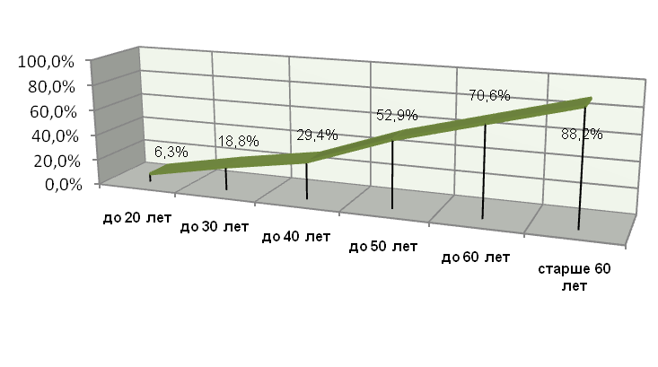

Диаграмма 1. Процент метеозависимых людей в возрастных группах

Наблюдается планомерное увеличение процента метеозависимых людей в возрастных группах, начиная с первой, младшей, группы. При этом, рост процента метеозависимых людей в возрасте от 21 до 30 лет в сравнении с предыдущей составляет 12,5%, в возрасте от 31 до 40 лет – 10,6%, в возрасте от 41 до 50 лет – 23,5%, в возрасте от 51 до 60 лет – 17,7%, в возрасте старше 61 года – 17,6%. Т.е., очевидно, что наибольшее количество метеозависимых людей становится таковыми в возрасте от 41 до 50 лет.

Очевидно, что при резком изменении атмосферных условий организм человека соответствующим образом перестраивает свою работу, чтобы выжить в новых условиях. Здоровому организму, это сделать легче, а те, у кого есть проблемы со здоровьем, реагируют на изменение факторов окружающей среды гораздо болезненнее. В двух последних возрастных группах, т.е. у людей в возрасте от 51 года и старше, количество метеозависимых людей возрастает до 88,2%.

Если в первых трех возрастных группах недомогание проявлялось главным образом в виде головных болей, вялости или раздражительности, болей в суставах, то в старших возрастных группах спектр реакции на изменение погодных условий гораздо шире. Даже у практически здоровых людей появляются ноющие боли в области сердца, «скачет» давление, у большинства появлялись головные боли. Некоторые наблюдаемые одновременно чувствовали несколько проявлений недомогания: и головную боль, и изменение давления, и сильную раздражительность или, наоборот, полную апатию ко всему.

В группе людей с хроническими заболеваниями 100% наблюдаемых оказались метеозависимыми. У больных гипертонической болезнью накануне, в неблагоприятные дни и сразу после них кроме изменения давления отмечалось появление головных болей, слабости, вялости, сонливости. У сердечников, гипертоников состояние здоровья начинало ухудшаться до начала изменений в атмосфере и нормализовалось только после их стабилизации (Диаграмма 2). Это свидетельствует о том, что на состояние здоровья влияют не столько метеорологические факторы сами по себе, сколько сам факт их резкого изменения.

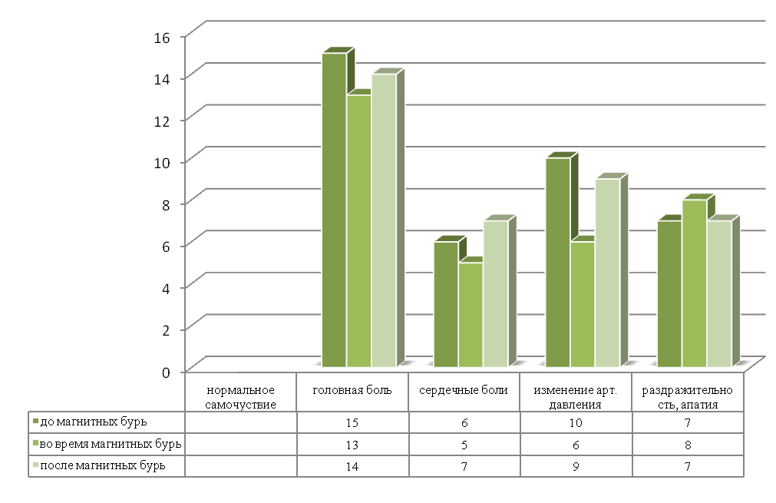

Диаграмма 2

Самочувствие участников эксперимента с хроническими заболеваниями во временной зависимости

ЗАКЛЮЧЕНИЕ

Выводы

1. 45% всех участников эксперимента реагирует на резкие изменения атмосферных условий, возникающих под воздействием магнитных солнечных бурь и изменения атмосферного давления.
2. Большинство участников эксперимента (81.6%), не реагирующих на изменение погодных и космических факторов, приходится на младшие и средние возрастные группы (от 10 до 40 лет).
3. Среди людей старшего возраста (41 год и старше) количество метеозависимых резко возрастает и составляет в среднем 70,6%.
4. Больной и здоровый организмы по-разному реагируют на изменение метеорологических условий, все участники эксперимента с сердечнососудистой патологией являются метеозависимыми.
5. У больных с сердечнососудистыми заболеваниями состояние здоровья начинает ухудшаться с момента приближения неблагоприятных дней и заканчивается через некоторое время после их окончания.
6. На изменение состояния здоровья влияют не столько сами метеорологические факторы, сколько факт их резкого изменения.

Рекомендации

Людям с сердечнососудистыми заболеваниями, атеросклерозом и различными видами неврастении желательно иметь календарь, где указаны дни солнечной активности и заранее готовиться к приближению неблагоприятных дней.

В эти дни следует воздерживаться от дальних поездок, переутомлений, избегать стрессовых ситуаций.

Метеозависимым людям желательно иметь при себе лекарственные препараты от головной боли, сердечные средства, а так же препараты для снижения артериального давления в неблагоприятные дни во избежание инфарктов и инсультов.

Метеозависимым людям не рекомендуется в такие дни садиться за руль автомобиля, т.к. резко снижается реакция на раздражители.

Желательно при возможности учитывать фактор метеозависимости и на неблагоприятные дни составлять щадящий график работы.

СПИСОК ЛИТЕРАТУРЫ

1. Д.Г. Дерябин. Функциональная морфология клетки. –М.: Книжный дом, 2005.
2. Дж. Харисон. Биология человека. –М.: Мир, 1989
3. Мизун Ю.Г., Мизун П.Г.; Космос и здоровье; М.; Знание 1984.
4. Мизун Ю.Г.; Космос и биосфера; М.; Знание 1989.
5. Мизун Ю.Г.; Процессы в геосфере; М.; Знание; 1988.
6. Моисеева Н.И., Любицкий Р.Е.; Проблемы космической биологии; Л. Наука; 1986.
7. Никберг И.И., Ревуцкий Е.Л. и др.; Гелиотропные реакции человека; Киев; Здоровье; 1986.
8. Чижевский А.Л.; Земное эхо солнечных бурь; М.; Мысль; 1973.
9. Энциклопедия. Т-8. Астрономия. -2-е изд. М.: «Аванта+», 1998.-
10. Энциклопедия для детей. Том 23. универсальный иллюстрированный энциклопедический словарь/ Глав. Ред. Е.А. Хлебалина, отв. Ред. Д.И. Люри.-М.: «Аванта+», 2003.-688.:ил.